对于窄带信号，瞬时频率为。

入射波为线性调频脉冲：

，

其中脉冲包络。

瞬时频率为。

频域

， （1）

根据驻相法（POSP），求出驻相点

，

，

将（1）式右边被积式的换成得

。

方位时间为时的回波频谱

，

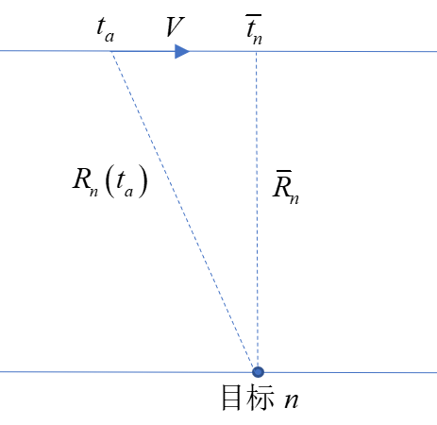

其中为天线方向函数，为第个点的零多普勒时刻（设斜视角为零），表示该点在时刻与雷达的距离。设为该点在零多普勒时刻与雷达的距离，为雷达速度，则有：

。 （2）

二维频域



。

驻相点



，

，

所以

， （3）

其中相位







。 （4）

其中

 （5）

这里的是射频频率，可令表示基带频率：

，

则（3）~（5）式为

， （6）

， （7）

。 （8）

将（7）式写成







， （9）

其中

。 （10）

将（9）式写成

，

保留上式根号下的二次项：

。

（11）

记

， （12）

则（11）式写成

。 （13）

对（6）式的距离向做傅里叶逆变换：



。 （14）

求驻相点：，由（13）式得

，

所以

， （15）

其中

。 （16）

将（15）代入（13）式得







。

利用驻相法，（14）式为



。

（17）

选定参考距离，令

， （18）

。 （19）

将（17）近似成



。 （20）

%%%%%%%%%%%%%%%%%%%%%%%%%%%%%%%%%%%%%%%%%%%%%%%%%%%%%

距离多普勒算法（RDA）：

由上式可看出，距离向是调频率为的调频波，所以可用滤波器做距离压缩。压缩后

。

（21）

上式中距离向脉冲的中心位置在，通过插值把它调整为，即为距离徙动校正（RCMC）。校正后

。 （22）

将上式乘以方位向匹配滤波器（目标的距离向时间为）



变成



它的时域正是

。

%%%%%%%%%%%%%%%%%%%%%%%%%%%%%%%%%%%%%%%%%%%%%%%%%%%%%

调频信号距离压缩后为，即点的脉冲。而点正是瞬时频率为零的点。

若我们想将校正到点，则需要将相位项变成，即相对频移

。 （23）

令

 （24）

，

则





对它做距离压缩，可得到点的脉冲。

%%%%%%%%%%%%%%%%%%%%%%%%%%%%%%%%%%%%%%%%%%%%%%%%%%%%%

Chirp Scaling 算法 （CSA）：

将（20）式重写如下：



， （25）

其中

。 （26）

选定参考距离，参考方位频率，。

距离徙动校正（RCMC）是要把校正到（即）。

整体RCM：

， （27）

将它分成两部分：

。

一致RCM：

， （28）

它与目标无关，

补余RCM：

。 （29）

根据（25）式，目标初始时距离向时间为，做补余RCMC后的距离向时间记为，则补余RCMC的距离向时间差为

。 （30）

再做一致RCMC后（即完成了RCMC）的距离向时间为，所以

，

即

。 （31）

记

， （32）

则由（30）（32）可得，即

。 （33）

仿照（23），频移

，

（24）式为

。 （34）

由（25）（34）得

。

（35）

其中

。

（36）

对（35）的距离向做傅里叶变换：



。 （37）

求驻相点：

，

即

，

解出

。 （38）

将（37）中的换成得





 （39）

 （40）





。

上面各项中（39）的共轭即为距离压缩+SRC，（40）的共轭为一致RCMC，用这两个滤波器与上式相乘后得到







。

对距离向频率做反变换得



 （41）

。 （42）

（41）（42）的共轭为方位向压缩滤波器（就是目标的距离向时间），与上式相乘后得到



它的时域

。

%%%%%%%%%%%%%%%%%%%%%%%%%%%%%%%%%%%%%%%%%%%%%%%%%%%%%

ωK算法：

将（6）（7）（8）重写如下：

， （43）

， （44）

。 （45）

选定参考距离，参考函数相乘（RFM）滤波器：





则



。 （46）

定义新的距离向频率（Stolt插值）：

， （47）

则（46）为



。 （48）

乘以滤波器，则上式变成

，

它的时域为

。